Aanwijzingsbesluit vuurwerkvrije zones in Dijk en Waard
Burgemeester en wethouders van gemeente Dijk en Waard

Gelet op
- Artikel 2.3.6 van het Vuurwerkbesluit;
Artikel 2:73, eerste lid, van de Algemene Plaatselijke Verordening (APV) gemeente Dijk en Waard;
Overwegende dat:

- het op grond van artikel 2.3.6 van het Vuurwerkbesluit verboden is om vuurwerk, anders dan bedrijfsmatig, tot ontbranding te brengen op een ander tijdstip dan tussen 31 december 18:00 uur en 1 januari 02:00 uur van het daarop volgende jaar;
- het college op grond van artikel 2:73 van de Algemene plaatselijke verordening Dijk en Waard de bevoegdheid heeft om plaatsen aan te wijzen waarop het in het belang van de voorkoming van gevaar, schade of overlast ook tussen 31 december 18:00 uur en 1 januari 02:00 uur van het daaropvolgende jaar verboden is consumentenvuurwerk te gebruiken;
- er bepaalde plaatsen zijn binnen de gemeente Dijk en Waard waar het in het belang van de voorkoming van gevaar, schade of overlast gewenst is om een verbod in te stellen voor het afsteken van vuurwerk rondom de jaarwisseling;
- er binnen Dijk en Waard, gezien de resultaten van de Veiligheidsmonitor 2023, voldoende draagvlak lijk te zijn voor het aanwijzen van vuurwerkvrije zones. Plekken die in dit aanwijzingsbesluit genoemd worden zijn plekken waar dieren verblijven en ouderen wonen. Ook zijn overlastplekken en plekken waar verwacht wordt dat hier meer mensen zullen zijn, zoals winkelgebieden, uitgaanslocaties en stadscentra, betrokken in de uitwerking. Op deze plekken is een verhoogde kans op letsel door vuurwerk voor voorbijgangers.
Besluit:

het aanwijzingsbesluit vuurwerkvrije zones in Dijk en Waard vast te stellen.
Artikel 1
Ter uitvoering van het bepaalde in artikel 2:73, eerste lid, van de APV wijst het college de volgende plaatsen aan te wijzen als plaats waar het verboden is consumentenvuurwerk te gebruiken:

In de directe omgeving van de navolgende parken, diereninstellingen en centrumgebieden plaatsen c.q. zones aan te wijzen waar het tijdens de periode als bedoeld in artikel 2.3.6 van het Vuurwerkbesluit verboden is om consumentenvuurwerk te gebruiken:
Stadpark de Parel en Middenwaard (inclusief Coolplein en Stadsplein)
Fabritiuspark en Berckheideplein
Rosarium (Kinderboerderij De Bongelaar), Hertenkamp de Dreef en Het Raadhuisplein (inclusief horeca en winkels Middenweg)
Potjesdam (Kinderboerderij De Beestenboel)
Kinderboerderij Jong Leven
Theehuis Het Erf.
Broekerveiling (inclusief het park en de kinderboerderij)
Brandpunt
Roze Flamingo
Artikel 2
De in artikel 1 genoemde plaatsen zijn in de bijlagen bij dit aanwijzingsbesluit nader aangeduid op kaarten.
Artikel 3
Dit besluit en de daarvan deel uitmakende bijlage treedt in werking op 31 december 2024, 18:00 uur en geldt tot 1 januari 2025, 02:00 uur.
Artikel 4
Dit besluit wordt aangehaald als “Besluit aanwijzing vuurwerkvrije zones jaarwisseling 2024/2025”.
Dijk en Waard, 26-11-2024

Namens de burgemeester en wethouders van de gemeente Dijk en Waard

A. Doesburg, gemeentesecretaris

M.F. Poorter, burgemeester

Bijlage 1

Kaart Stadpark de Parel en Middenwaard (inclusief Coolplein en Stadsplein)
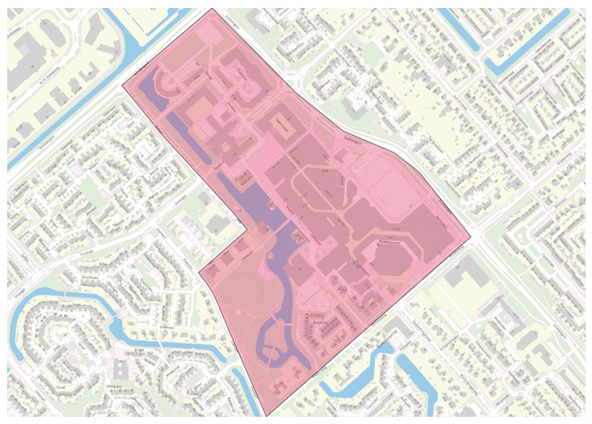

Kaart Fabritiuspark en Berckheideplein
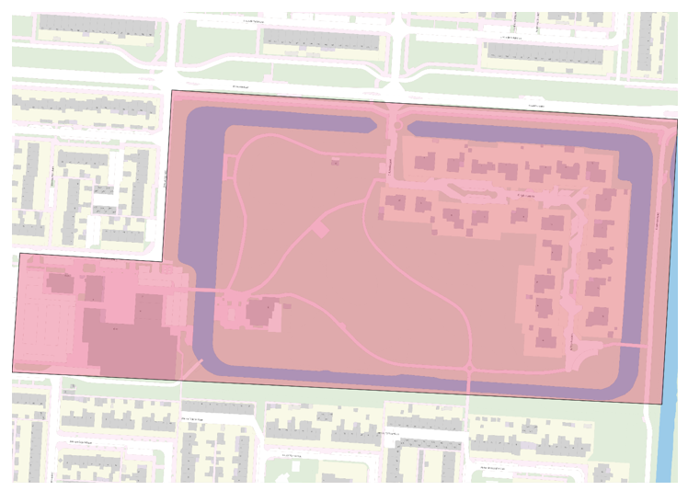

Kaart Rosarium (Kinderboerderij De Bongelaar ), Hertenkamp de Dreef en Het Raadhuisplein (inclusief horeca en winkels Middenweg)
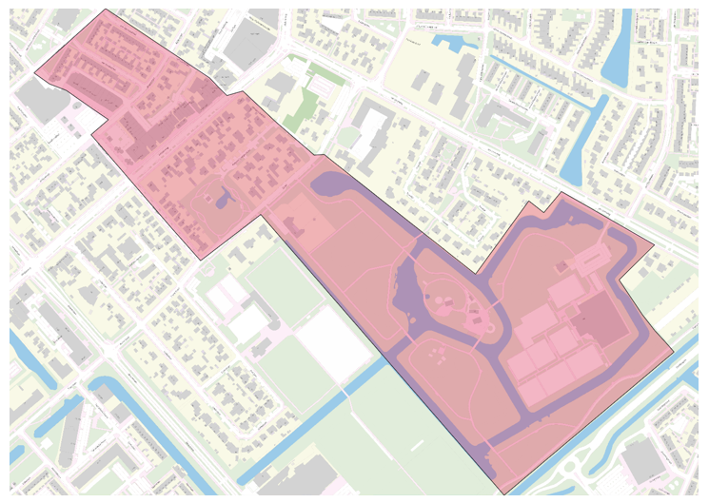

Kaart Potjesdam (Kinderboerderij De Beestenboel)
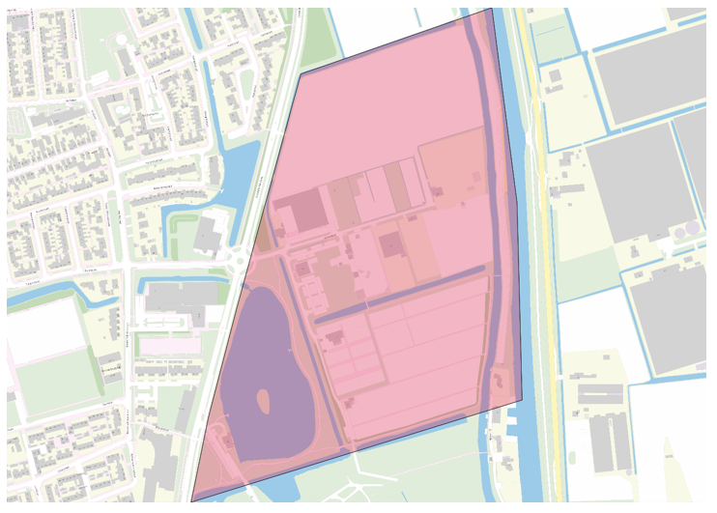

Kaart Kinderboerderij Jong Leven
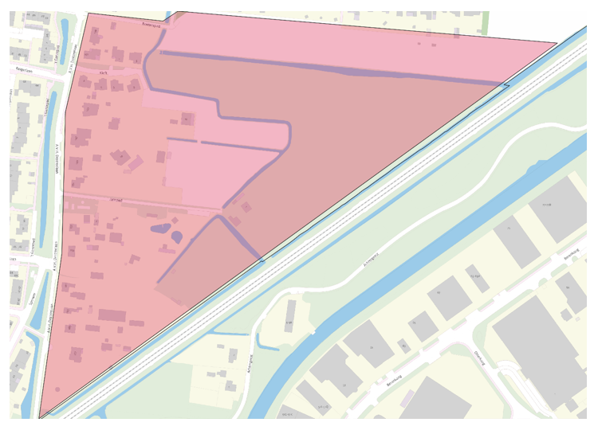

Kaart Theehuis Het Erf
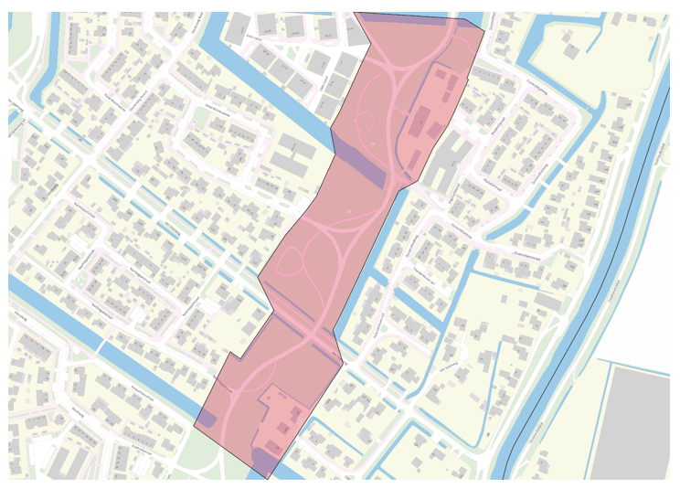

Kaart Broekerveiling (inclusief het park en de kinderboerderij)
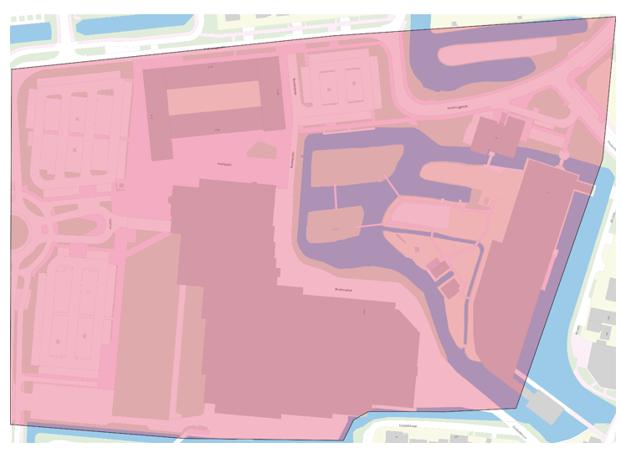

Kaart Brandpunt
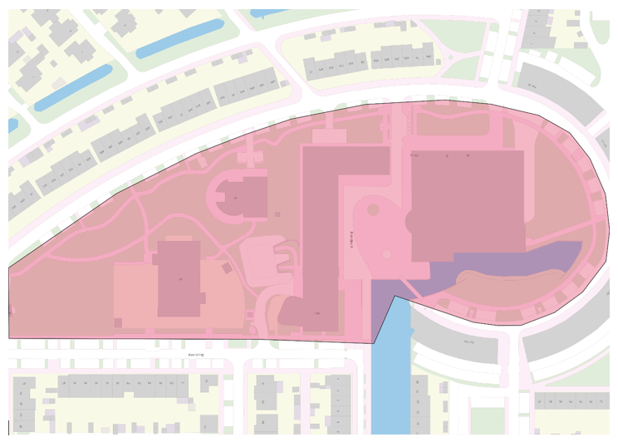

Kaart Roze Flamingo
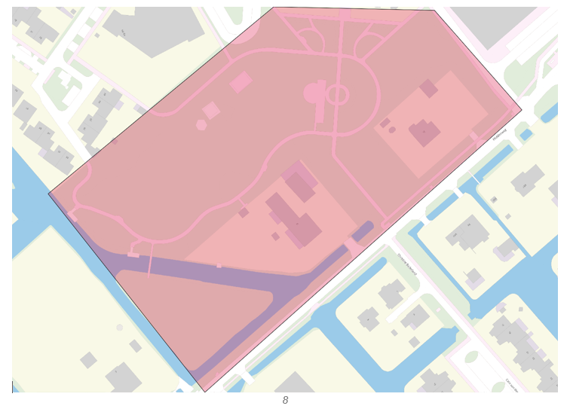

Rechtsmiddelen
Als u het niet eens bent met dit besluit dan kunt u bezwaar maken. Overweegt u een bezwaarschrift in te dienen dan verzoeken wij u om eerst contact met ons op te nemen voor een toelichting op het besluit. Bent u het hierna nog altijd oneens met het besluit dan kunt u binnen zes weken na verzenddatum van dit besluit op twee manieren bezwaar maken:

- Per post: College van burgemeester en wethouders, Postbus 390, 1700 AJ Heerhugowaard.
- Digitaal via de gemeentelijke website:https://www.dijkenwaard.nl/contact-en-openingstijden/klacht-indienen-of-bezwaar-maken/bezwaar-maken
In het bezwaarschrift moet ten minste zijn vermeld:
- Uw naam en adres
- Een omschrijving van het besluit waartegen u bezwaar maakt
- De reden(en) waarom u het niet eens bent met de beslissing
- De datum waarop u het bezwaarschrift geschreven heeft
- Uw handtekening
Daarnaast verzoeken wij u om in het bezwaarschrift uw telefoonnummer en uw e-mailadres te vermelden.

Voorlopige voorziening
De uitvoering van het besluit gaat gewoon door, ook al heeft u bezwaar gemaakt. Als u van mening bent dat een beslissing op uw bezwaarschrift niet kan worden afgewacht, dan kunt u aan de Voorzieningenrechter vragen een voorlopige voorziening te treffen. Wanneer deze wordt toegekend door de rechter, dan kan de uitvoering van het besluit worden uitgesteld tot het moment waarop op uw bezwaarschrift is beslist.

Een verzoek om een voorlopige voorziening kan alleen worden ingediend als u ook een bezwaarschrift heeft ingediend. Het verzoek stuurt u naar de Voorzieningenrechter van de Rechtbank Noord-Holland, sector Bestuursrecht, Postbus 1621, 2003 BR te Haarlem. Voor de behandeling van een verzoek om voorlopige voorziening moet u een bijdrage betalen, het zogenaamde griffierecht.

U kunt ook digitaal een verzoek om een voorlopige voorziening indienen bij de rechtbank via https://www.rechtspraak.nl/Organisatie-en-contact/Rechtsgebieden/Bestuursrecht/Procedures/paginas/voorlopig-voorziening.aspx Hiervoor heeft u een DigiD (elektronische handtekening) nodig. Kijk op de genoemde website voor de precieze voorwaarden.

